**姓名:陳昱安 學號:5B1G0905**

**Python 第一個作業**

|  |  |  |
| --- | --- | --- |
| **編號** | **檔案名稱** | **功能** |
| **1** | **Start1.py** | **輸出Hello Wrold** |
| **2** | [**Start2.py**](#_第二題(Start2.py)) | **計算數值** |
| **3** | [**Start3.py**](#_第三題(Start3.py)) | **陣列輸出** |
| **4** | [**Start4.py**](#_第四題(Start4.py)) | **計算BMI值** |

# 第一題(Start1.py)

**程式碼**

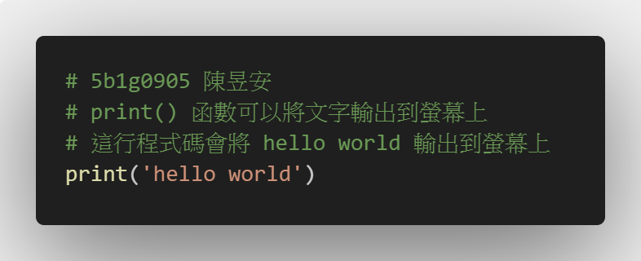

** 執行結果**

# 第二題(Start2.py)

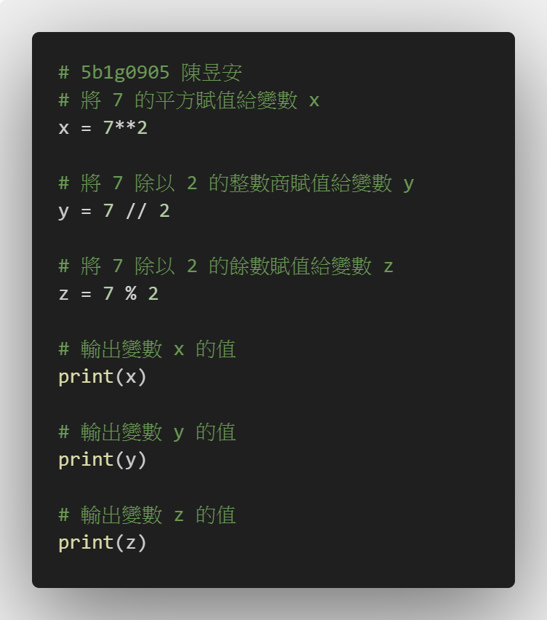 **程式碼**

**執行結果**

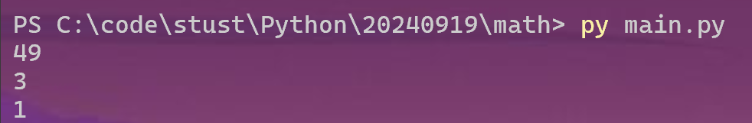

# 第三題(Start3.py)

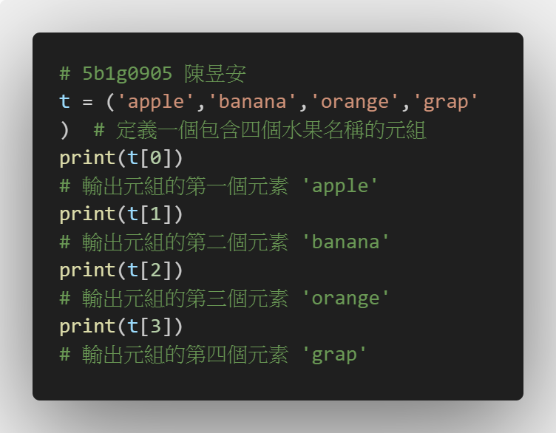 **程式碼**

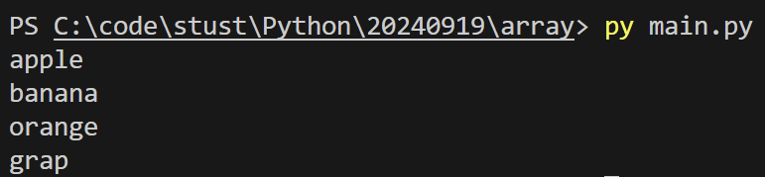**執行結果**

# 第四題(Start4.py)

**程式碼**

**執行結果**